|  |  |  |  |
| --- | --- | --- | --- |
|  | |  |  | | --- | --- | | **TRƯỜNG THPT CHUYÊN**  **HOÀNG VĂN THỤ**  **ĐỀ ĐỀ XUẤT** | **KỲ THI CHỌN HỌC SINH GIỎI**  **KHU VỰC DUYÊN HẢI & ĐỒNG BẰNG BẮC BỘ**  **MÔN: ĐỊA LÝ - LỚP 11**  *Thời gian làm bài: 180 phút,* *không kể thời gian giao đề* | |

**Câu 1. *(3,0 điểm)*** Cho hình vẽ sau:

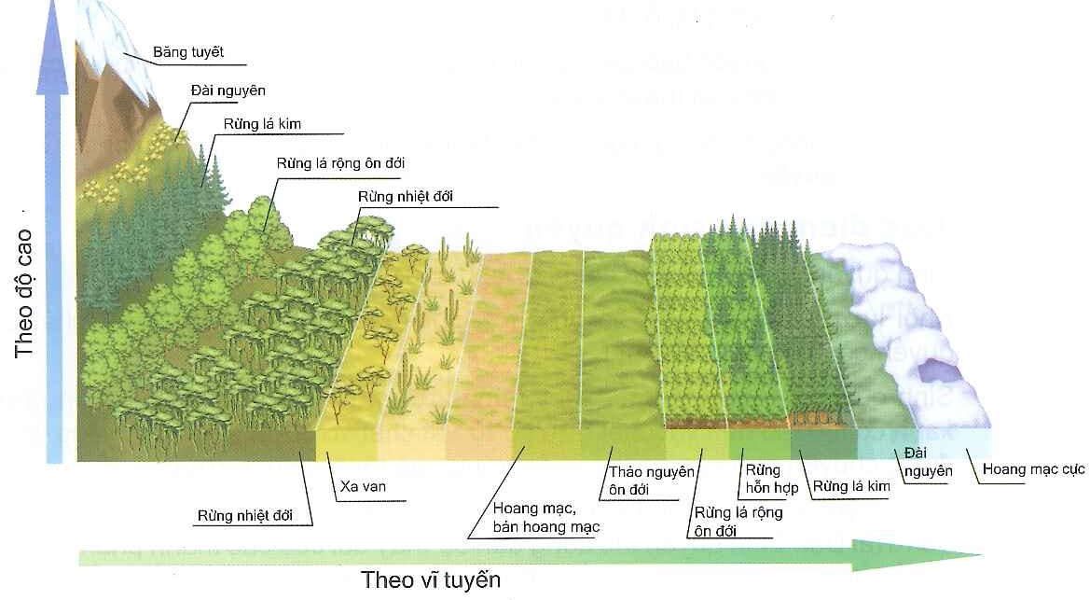

*(Nguồn: SGK – Địa lí 10 – Kết nối tri thức)*

a) Đặt tên cho hình vẽ trên và rút ra nhận xét cần thiết.

b) Tại sao bức xạ Mặt trời tăng theo độ cao, còn nhiệt độ không khí ở tầng đối lưu lại giảm theo độ cao?

**Đề xuất thêm**

**Câu 1. *(3,0 điểm)*.** Cho hình vẽ sau:

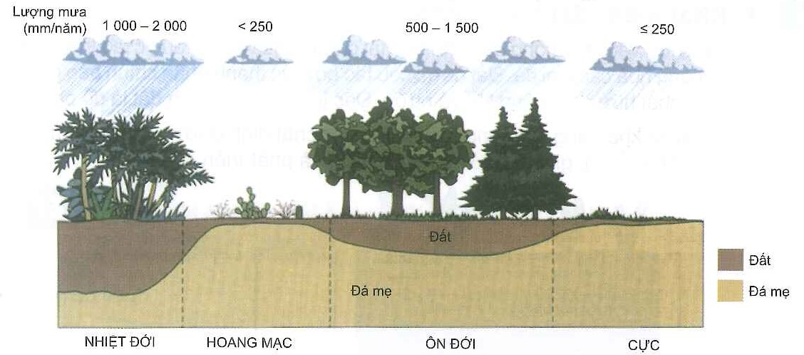

*(Nguồn: SGK – Địa lí 10 – Kết nối tri thức)*

a. Dựa vào hình vẽ, phân tích quá trình hình thành đất từ vùng nhiệt đới đến vùng cực ở bán cầu bắc.

b) Tại sao bức xạ Mặt trời tăng theo độ cao, còn nhiệt độ không khí ở tầng đối lưu lại giảm theo độ cao?

**Câu 2. *(2,0 điểm)***

a) Cơ cấu lao động ở các nước phát triển và các nước đang phát triển có sự khác nhau như thế nào?

b) Phân tích mối quan hệ giữa thương mại và đẩy mạnh công nghiệp hoá ở các nước đang phát triển. Tại sao hiện nay tỉ trọng lao động trong khu vực dịch vụ ở các nước đang phát triển tăng nhanh?

**Câu 3. *(3,0 điểm)***

a) Dựa vào Atlat Địa lí Việt Nam và kiến thức đã học, phân tích tác động của khí hậu đến địa hình và sông ngòi của nước ta.

b) Giải thích tại sao đất ở nước ta đa dạng và nhóm đất feralit chiếm diện tích lớn ở khu vực đồi núi.

**Câu 4.** *(3,0 điểm)* Dựa vào Atlat Địa lí Việt Nam và kiến thức đã học

a) Phân tích sự phân hoá chế độ mưa ở nước ta. Tại sao Tây Nguyên và duyên hải Trung Trung Bộ có sự tương phản về mùa mưa và mùa khô?

b) Phân tích đặc điểm sinh vật của phần lãnh thổ phía Bắc nước ta (phía bắc dãy Bạch Mã)

**Câu 5. *(3,0 điểm)***

a) Dựa vào Atlat Địa lí Việt Nam và kiến thức đã học, nhận xét và giải thích sự phân phân bố đô thị ở nước ta.

b) Sự phát triển kinh tế xã hội tác động như thế nào đến cơ cấu dân số nước ta hiện nay?

**Câu 6. *(3,0 điểm)***

Dựa vào Atlat Địa lí Việt Nam và kiến thức đã học

a) Phân tích các thế mạnh về tự nhiên để phát triển cây công nghiệp lâu năm ở nước ta. Tại sao sản xuất nông nghiệp ở nước ta ngày càng có tính tập trung?

b) Giải thích tại sao hoạt động chăn nuôi phát triển rộng khắp ở các vùng của nước ta.

**Câu 7. (3,0 điểm)**

Căn cứ vào bảng số liệu sau, nhận xét và giải thích về sản lượng thuỷ sản nước ta giai đoạn 2010 - 2021.

SẢN LƯỢNG THUỶ SẢN NƯỚC TA GIAI ĐOẠN 2010 - 2021

*(Đơn vị: Nghìn tấn)*

|  |  |  |  |  |  |
| --- | --- | --- | --- | --- | --- |
| **Năm** | **Tổng số** | **Khai thác** | | **Nuôi trồng** | |
| **Biển** | **Nội địa** | **Biển** | **Nội địa** |
| 2010 | 5 204,5 | 2 273,9 | 198,3 | 124,9 | 2 607,4 |
| 2015 | 6 727,2 | 2 988,1 | 188,4 | 253,9 | 3 296,8 |
| 2019 | 8 421,3 | 3 633,1 | 196,2 | 341,1 | 4 250,9 |
| 2021 | 8 792,5 | 3 740,2 | 196,9 | 373,8 | 4 481,6 |

*(Nguồn: Niên giám thống kê Việt Nam 2021, NXB Thống kê, 2022)*

**Nguyễn Thị Thu Trang**

**091555563**